**MATA KULIAH : TUGAS UAS ANIMASI 3D LANJUT**

**NAMA : HANUNG TEJANDARU**

**NIM : 17.82.0130**

CONCEPT ART :

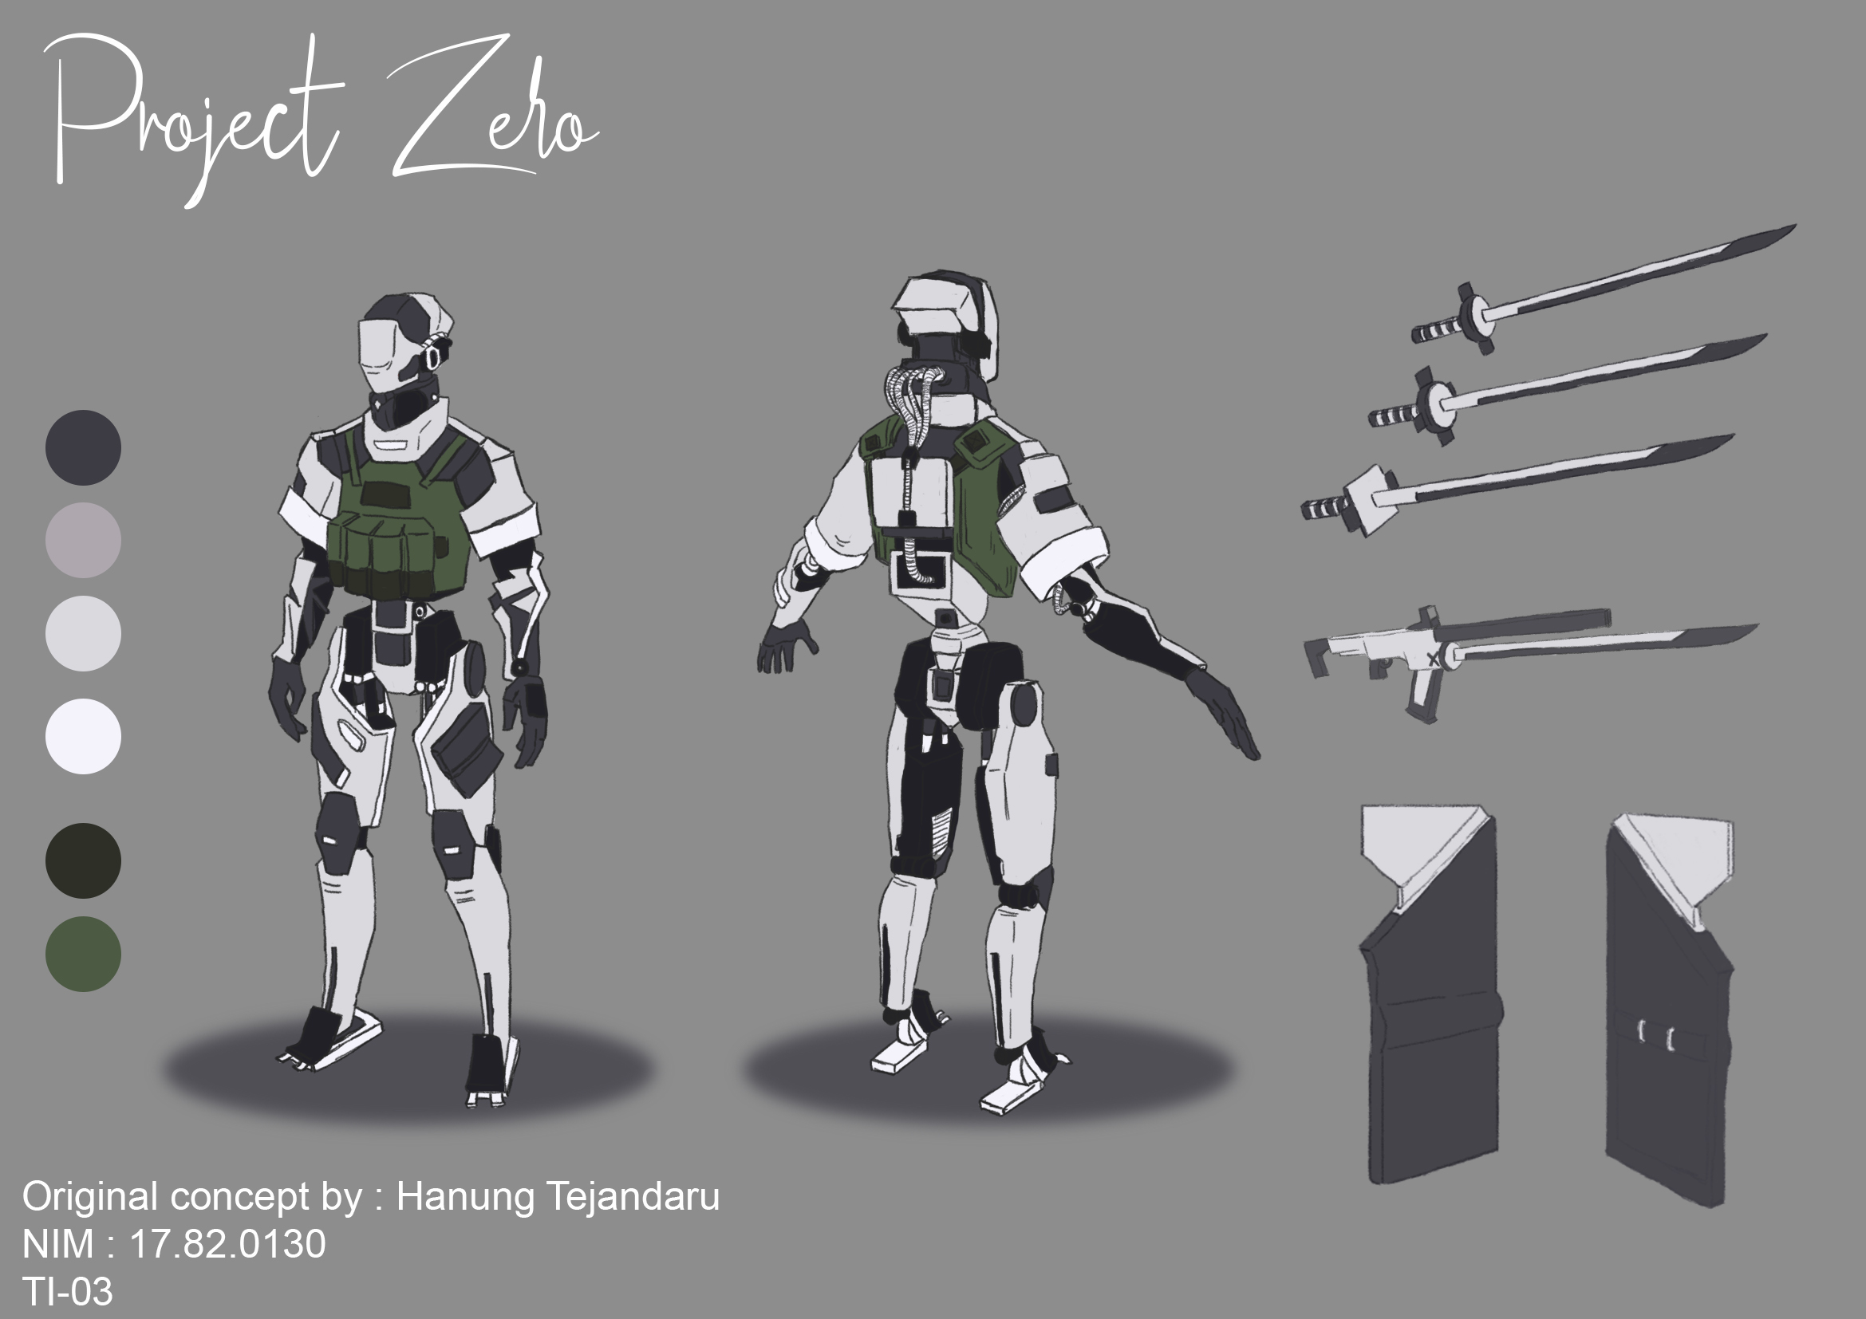

DESKRIPSI :

***Nama*** : Zero a.k.a project zero

***Dibuat*** : tahun 2025, setelah WW 3 berakhir

***Job*** : “The first Guardian” (judul), bertugas untuk mengatasi kekacuan sosial dan ekonomi setelah seperempat asset bumi hancur akibat perang World war 3

***Tema & Sinopsis:***

Robot zero adalah sebuah project *Non-Human* yang di kembangkan oleh Hantz corporation guna menjaga keamanan setelah terjadinya kehancuran tatanan suatu negara yang sangat kacau, dari situlah munculah suatu ide untuk membuat “The guardian” (robot buatan) yang di beri nama sesuai urutan di buatnya seperti project one, project two, project three dan seterusnya hingga mencapai jutaan produksi massal ke seluruh penjuru negara, sayangnya setiap produksi 1 robot membutuhkan pengorbanan manusia/ seseorang sebagai source untuk menciptakan robot Ai (artificall intelligence) yang mempunyai nalar berpikir dan berkembang seperti manusia yang di korbankan.

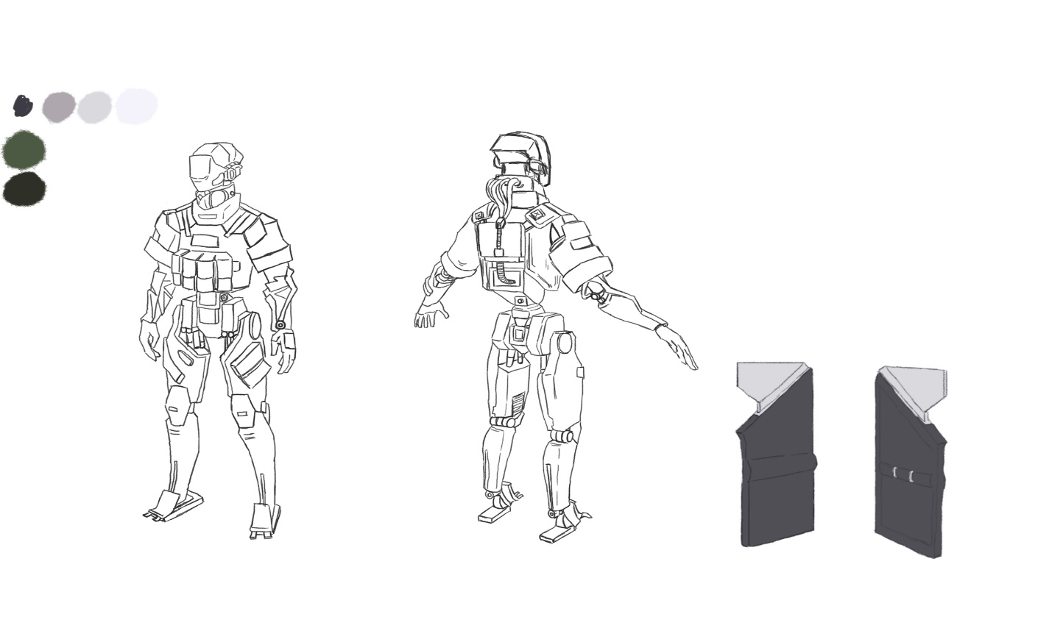

3D PROGRESS :

